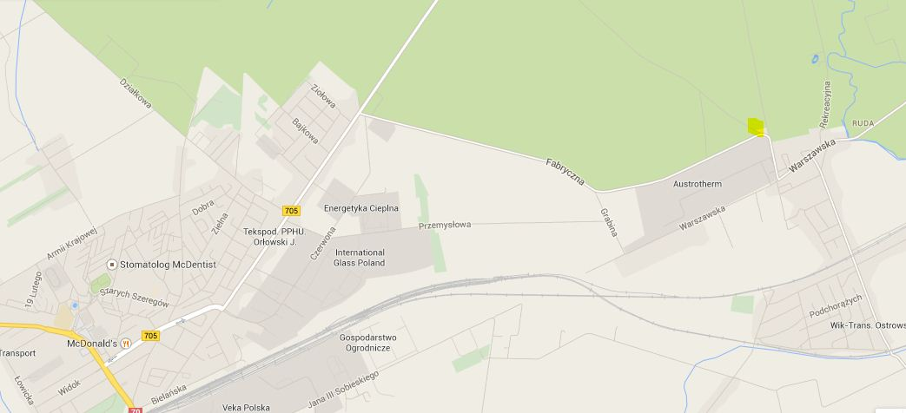

**Start i Meta biegu**

**Osiedle Widok**

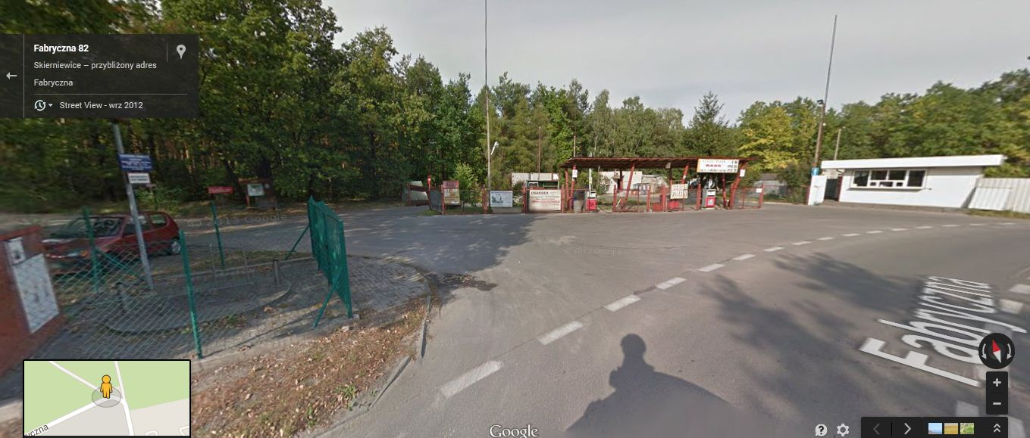

**Start i Meta biegu**